**Cefndir a Nodiadau Canllaw i Geisiadau LEADER ar gyfer Grwpiau Gweithredu Lleol Sir Ddinbych, Sir y Fflint a Wrecsam**

1. **Cefndir: Beth yw LEADER a beth yw’r Grŵp Gweithredu Lleol (LAG)?**

Cynllun yw LEADER i gefnogi prosiectau datblygu gwledig a gychwynnwyd ar y lefel leol er mwyn ailfywhau ardaloedd gwledig a chreu swyddi. Mae’n rhan o Raglen Cymunedau Gwledig - Rhaglen Datblygu Gwledig Llywodraeth Cymru 2014 - 2020, a ariennir gan Lywodraeth Cymru a Chronfa Amaethyddiaeth Ewrop ar gyfer Datblygu Gwledig (EAFRD).

‘LEADER’ yw’r term a ddefnyddir i ddisgrifio math arbennig o ddull datblygu lleol i ardaloedd gwledig. Daw’r enw LEADER o’r acronym Ffrangeg ‘Liaison Entre Actions pour le Development de L'Economie Rurale’ (sef yn fras ‘cysylltiadau rhwng gweithredoedd i ddatblygu’r economi wledig’). Mae dull LEADER yn golygu methodoleg datblygu gwledig sy’n seiliedig ar nifer o elfennau craidd yn cynnwys partneriaeth, datblygu o’r gwaelod i fyn, arloesi a chydweithredu.

Caiff rhaglen LEADER ei gweithredu gan Grwpiau Gweithredu Lleol (LAGs). Mae tri LAG yng Ngogledd Ddwyrain Cymru, pob un yn gweithredu ar sail sirol yn ardaloedd gwledig Sir Ddinbych, Sir y Fflint a Wrecsam. Mae pob LAG yn cynnwys cynrychiolwyr o’r sectorau cyhoeddus, preifat a chymunedol/gwirfoddol. Cadwyn Clwyd yw’r Corff Gweinyddu i bob LAG, yn helpu pob un i weithredu ei raglen LEADER yn eu hardaloedd nhw.

Y LAG sy’n gyfrifol am wneud penderfyniadau ar sut mae arian LEADER yn cael ei ddosbarthu ym mhob ardal. Mae Cadwyn Clwyd yn gyfrifol am ddarparu cefnogaeth weinyddol a thechnegol a helpu i roi prosiectau ar waith yn unol â chyfarwyddyd y LAG. Mae gan bob LAG yn y tair ardal sirol 18 o aelodau, gyda 6 aelod yr un o’r sectorau preifat, cymunedol a chyhoeddus. Mae gan bob LAG hefyd nifer o rai sy’n cynghori’r rhai sy’n gwneud penderfyniadau. Mae’r LAGs yn cwrdd bob chwarter i fonitro sut y cyflawnir y rhaglen, gweithredu’r Strategaeth Datblygu Lleol (SDLl) ac arfarnu ceisiadau am gyllid.

Mae gan bob LAG Strategaeth Datblygu Lleol (SDLl) sy’n cynnwys cyfres o weithredoedd ac amcanion datblygu gwledig a awgrymwyd gan gymunedau lleol yn ardal y LAG. Mae arloesi yn rhan bwysig o fethodoleg LEADER. Drwy hyrwyddo arloesi, nod y LAGs yw annog cyrff a busnesau lleol i roi prawf ar ffyrdd newydd o ddatblygu eu hardaloedd. Bu LEADER yn hynod effeithiol yn ysgogi pob math o wahanol syniadau cymdeithasol-economaidd ac amgylcheddol newydd drwy’r Ewrop wledig. Mae’r gwahanol ffyrdd y mae’r arloesi hwn yn cael ei fynegi gan LEADER yn cynnwys:

* Gweithio mewn ffyrdd newydd: gallai hyn olygu dulliau gweithredu datblygu gwledig sy’n rhoi syniadau newydd ar waith, defnyddio technegau newydd, rhoi sylw ar farchnadoedd gwahanol, dod â sectorau a rhanddeiliaid amrywiol at ei gilydd drwy ddulliau rhwydweithio newydd, cefnogi grwpiau blaenoriaeth newydd, neu ddod o hyd i atebion newydd i heriau cymdeithasol, economaidd ac amgylcheddol.
* Datblygu cynhyrchion a gwasanaethau newydd: mae’r rhain yn aml yn deillio o brofi ffyrdd arloesol o weithio a gellir eu creu drwy ddefnyddio technegau newydd neu wreiddiol, partneriaethau, technoleg, prosesau, ymchwil a meddwl.
* Mae addasu dulliau a brofwyd i amgylchiadau newydd yn cael ei gydnabod hefyd fel ffordd effeithiol o greu datblygiadau gwledig arloesol sy’n arwyddocaol yn lleol. Caiff y mathau hyn o weithredoedd arloesol eu hwyluso’n aml drwy drosglwyddo gwybodaeth rhwng rhanbarthau neu Aelod-Wladwriaethau.

Bu’r agwedd Ewropeaidd o LEADER bob amser yn nodwedd bwysig o’r fethodoleg. Mae rhannau penodol o gyllidebau Cronfa Amaethyddiaeth Ewrop ar gyfer Datblygu Gwledig (EAFRD) y LAGs yn cael eu rhoi ar gyfer cydweithredu trawswladol (*Transnational Cooperation - TNC*). Mae TNC yn golygu ymgymryd â phrosiect datblygu gwledig ar y cyd ag o leiaf un ardal arall mewn gwlad arall. Gall TNC fod, ymhlith pethau eraill, yn ffordd o gael digon o bobl i gymryd rhan mewn gweithgaredd i’w wneud yn hyblyg, neu fel ffordd o annog camau cydategol, e.e. cwmnïau busnes gwledig o wahanol ardaloedd yn marchnata cynnyrch neu wasanaethau lleol ar y cyd, megis cynlluniau bwyd neu dwristiaeth. Mae dysgu y naill gan y llall yn ganlyniad defnyddiol o brosiectau TNC. Mae TNC yn helpu pobl wledig i ddysgu gan eu cyfoedion mewn gwledydd eraill am syniadau newydd ar gyfer prosiectau datblygu lleol. Mae cydweithrediad LAG o’r fath wedi creu llawer iawn o gyd-fuddion i nifer o ardaloedd gwledig gwahanol ar draws yr UE.

Mae LEADER yn seiliedig ar saith egwyddor – a rhaid i’r saith ddod at ei gilydd er mwyn iddo fod yn llwyddiannus.



Prif fanteision dull gweithredu LEADER yw:

* Mae pobl leol yn gwybod yn well am yr heriau lleol sydd angen eu taclo a’r adnoddau a’r cyfleoedd sydd ar gael.
* Maent yn gallu rhoi adnoddau lleol ar waith ar gyfer y broses ddatblygu mewn ffordd nad yw’n digwydd gyda’r dulliau “top i lawr” traddodiadol.
* Mae hyn yn rhoi gwell syniad o berchnogaeth i’r bobl leol ac ymrwymiad i’r prosiectau, sydd yn ei dro’n eu galluogi i elwa i’r eithaf ar eu hasedau lleol.
* Gall y dull helpu i ddatblygu ymddiriedaeth a gweithio cadarnhaol ymhlith y gymuned a busnesau lleol.

1. **Strategaeth Datblygu Lleol LEADER (SDLl)**

Mae gan bob ardal sirol Strategaeth Datblygu Lleol (SDLl) sy’n darparu fframwaith ar sut y bydd cyllid LEADER yn cael ei ddefnyddio yn yr ardal. Mae’r Strategaeth Datblygu Lleol yn canolbwyntio’i hymyriadau o gwmpas 5 thema, sef:

|  |
| --- |
| 1. Ychwanegu gwerth at hunaniaeth leol ac adnoddau naturiol a diwylliannol |
| 1. Hwyluso datblygu cyn-fasnachol, partneriaethau busnes a chadwyni cyflenwi byr |
| 1. Archwilio ffyrdd newydd o ddarparu gwasanaethau lleol anstatudol |
| 1. Ynni adnewyddadwy ar lefel Gymunedol |
| 1. Manteisio ar dechnoleg ddigidol |

Mae’n rhaid i brosiect gyd-fynd ag un o’r themâu a restrir uchod.

Gellir canfod Strategaethau Datblygu Lleol Sir Ddinbych, Sir y Fflint a Wrecsam ar wefan Cadwyn Clwyd:

<http://www.cadwynclwyd.co.uk/news/local_development_strategies>

Mae diagramau sy’n crynhoi pob Strategaeth Datblygu Lleol – ei gweledigaeth, nodau, amcanion a blaenoriaethau – ar gael hefyd.

1. **Themâu trawstoriadol**

Mae gan y Grwpiau Gweithredu Lleol gyfrifoldeb i wneud y mwyaf o gyfraniad y rhaglenni LEADER lleol tuag at dair thema drawstoriadol:

Cyfle Cyfartal a’r Iaith Gymraeg

Mae’n rhaid i’r LAG sicrhau nad oes effeithiau negyddol anghymesur yn digwydd i’r grwpiau nodweddion gwarchodedig isod drwy unrhyw weithredoedd a ariennir gan LEADER:

* Yr iaith Gymraeg a siaradwyr Cymraeg.
* Oed (yn ymdrin â phob grŵp oedran, gan fod yn arbennig o ymwybodol o blant o dan 16, pobl ifanc 16-24 oed, a phobl hŷn 65 oed a throsodd).
* Anabledd (a all gynnwys pobl â nam ar y synhwyrau, nam symudedd, anableddau dysgu ac anableddau lles meddyliol).
* Ailbennu rhywedd (yn cynnwys pobl sydd ar unrhyw gyfnod o therapi ailbennu rhywedd).
* Priodas a phartneriaeth sifil (gyda’r sylw’n unig ar gam-wahaniaethu ar sail a yw rhywun mewn priodas neu bartneriaeth sifil - nid yw pobl sengl yn dod o dan y nodwedd hon).
* Beichiogrwydd a mamolaeth (yn cynnwys merched beichiog a mamau sy’n bwydo o’r fron);
* Hil ac ethnigrwydd (a all gynnwys tarddiad ethnig neu genedl, lliw neu genedligrwydd).
* Crefydd neu gred (a all gynnwys pob grŵp crefydd, ffydd neu gred, yn cynnwys dim cred).
* Rhyw / rhywedd (yn cynnwys merched a dynion).
* Cyfeiriadedd rhywiol (yn cynnwys heterorywolion, a lesbiaid, dynion hoyw a phobl ddeurywiol (LGB).

Taclo Tlodi ac Allgáu Cymdeithasol

Bydd y LAG yn gwneud cyfraniad positif at daclo rhai o achosion sylfaenol tlodi, amddifadedd ac allgáu mewn cymunedau gwledig drwy fuddsoddi mewn gweithredoedd sy’n helpu i daclo tlodi

* Buddsoddi mewn tlodi tanwydd ymhlith pobl hŷn ac anabl fregus:
* Buddsoddi mewn gweithredoedd sy’n creu cyfleoedd i bobl ifanc nad ydynt mewn gwaith neu addysg (NEET).
* Buddsoddi mewn gweithredoedd sy’n cynnal ac yn gwella mynediad cyfartal i wasanaethau sylfaenol i helpu i daclo allgáu ariannol a chymdeithasol.
* Buddsoddi mewn gweithredoedd sy’n mynd i’r afael ag allgáu digidol.

Datblygu Cynaliadwy

Mae’r LAG yn bwriadu cefnogi datblygu cynaliadwy drwy:

* Fuddsoddi mewn gweithredoedd sy’n cefnogi cadwraeth rheoli, defnydd cynaliadwy a mwynhad o’r tirwedd naturiol a gwelliannau i’r amgylchedd.
* Buddsoddi mewn cysyniadau cyn-fasnachu a threialu busnesau newydd sy’n gwella’r amgylchedd, yn hyrwyddo cynnyrch lleol ac yn hybu’r amgylchedd naturiol fel ased masnachol cadarnhaol.
* Buddsoddi mewn gweithredoedd sy’n cefnogi cynlluniau cludiant cymunedol cynaliadwy a charbon isel, trosglwyddo asedau a defnyddio gwirfoddolwyr mewn mentrau cymdeithasol i helpu i gyflawni gwelliannau ffisegol a naturiol.
* Buddsoddi mewn gweithredoedd sy’n cefnogi, cynghori a phrofi/treialu technolegau ynni adnewyddadwy a yrrir gan y gymuned, lledaenu gwybodaeth am ynni adnewyddadwy ar lefel gymunedol a helpu i ail-fuddsoddi mewn modd cynaliadwy y refeniw a ddaw yn sgil y rhain.
* Buddsoddi mewn gweithredoedd sy’n annog caffael a defnyddio caledwedd TGCh Energy Star sy’n hynod effeithlon ac sy’n defnyddio offer a ailgylchwyd ac a ailddefnyddir lle’n briodol.

Covid-19

Mae pandemig Covid wedi cael effaith sylweddol ar gymunedau yn ardal y GGLL, mewn agweddau iechyd, economaidd a chymdeithasol. Mae canllawiau diwygiedig LlC (dyddiedig Mehefin 2020) yn nodi'r angen i gefnogi'r pobol a'r cymunedau mwyaf bregus i niwed. Mae blaenoriaethau uniongyrchol ar lawr gwlad yn cynnwys:

* sicrhau a dosbarthu bwyd a chyflenwadau meddygol i bawb, gan gynnwys y rhai sydd wedi'u hynysu'n
* Nodi adnoddau lleol yn cynnwys cydlynu gwirfoddolwyr a chefnogi cadwyni cyflenwi byr,
* Rhwydweithio a chydweithio i sicrhau dull hyddysg a phriodol o ddiwallu anghenion lleol

Bydd hefyd angen gweithio gyda'n cymunedau gwledig wrth i ni symud ymlaen o'r ymateb i'r cyfnod adfer i helpu i fynd i'r afael ag effeithiau economaidd-gymdeithasol a chymdeithasol eraill y cloi, megis yr effaith economaidd ar rai grwpiau o fethu â gweithio, effeithiau ar fusnesau o fod ar gau neu wynebu galw llai gan gwsmeriaid, niwed seicolegol i'r cyhoedd o ran ymbellhau cymdeithasol a llawer o rai eraill. Ystyrir bod y 5 thema LEADER sy'n bodoli ar gyfer strategaeth datblygu lleol yn berthnasol wrth gefnogi'r ymateb i’r blaenoriaethau'r COVID-19 a nodir uchod, a hefyd i gamau adfer yn y dyfodol. Bydd gofyn i geisiadau am brosiectau ddangos yn glir sut maent yn cyfrannu at yr uchod.

Ceir mwy o wybodaeth ar y themâu trawstoriadol yn y Strategaethau Datblygu Lleol (Adran 8.1).

1. **Ardaloedd cymwys**

Yn dilyn mae rhestr o’r ardaloedd gwledig cymwys ym mhob ardal Sirol:

|  |  |  |  |
| --- | --- | --- | --- |
| **Sir Ddinbych** | **Sir y Fflint** | **Wrecsam** | |
| ***Ward Gwledig*** | ***Ward Gwledig*** | ***Ward Gwledig*** |
| Bodelwyddan | Brynford | Bronington |
| Corwen | Mynydd Bwcle | Brymbo |
| Dinbych Ganol | Caergwrle | Bryn Cefn |
| Dinbych Is | Caerwys | Gogledd y Waun |
| Dinbych Uwch/Henllan | Cilcain | De’r Waun |
| Efenechtyd | Ffynnongroyw | Coedpoeth |
| Llanarmon-yn-Ial/Llandegla | Fflint Oakenholt | Dyffryn Ceiriog |
| Llanbedr Dyffryn Clwyd/Llangynhafal | Fflint Trelawnyd | Esclusham |
| Llandrillo | Gronant | Dwyrain a Gorllewin Gresffordd |
| Llandyrnog | Gwernaffield | Gwenfro |
| Llanfair Dyffryn Clwyd/Gwyddelwern | Gwernymynydd | Gogledd Gwersyllt |
| Llangollen | Helygain | Holt |
| Llanrhaeadr-yng-Nghinmeirch | Higher Kinnerton | Llangollen Wledig |
| Rhuddlan | Yr Hôb | Llai |
| Rhuthun | Coed Llai | Marchwiel |
| Dwyrain Llanelwy | Llanfynydd | Marford a Hoseley |
| Gorllewin Llanelwy | Yr Wyddgrug Broncoed | Minera |
| Trefnant | Dwyrain yr Wyddgrug | Wrtyn |
| Tremeirchion | De’r Wyddgrug | Penycae a De Rhiwabon |
|  | Gorllewin yr Wyddgrug | Ponciau |
| ***Canolfan Wasanaethu*** | Mostyn | Yr Orsedd |
| *Dyserth* | New Brighton | Rhiwabon |
|  | Llaneurgain |  |
|  | Northop Hall | ***Canolfan Wasanaethu*** |
|  | Penyffordd | *Cefn* |
|  | Saltney Mold Junction |  |
|  | Sealand | ***Wardiau Cartref*** |
|  | Trelawnyd a Gwaenysgor | *Brynyffynnon* |
|  | Treuddyn | *Grosvenor* |
|  | Chwitffordd | *Maesydre* |
|  |  | *Smithfield* |
|  | ***Canolfan Wasanaethu*** |  |
|  | *CW Canol Treffynnon* |  |
|  | *Cw Dwyrain Treffynnon* |  |
|  | *CW Gorllewin Treffynnon* |  |

***Ward Gwledig:*** *Mae prosiectau sydd wedi'u lleoli mewn Wardiau Gwledig yn gymwys i gael cefnogaeth LEADER*

***Canolfan Wasanaethu:*** *Gall prosiectau gael eu lleoli mewn Ward Canolfan Wasanaethau, ond ni all mwy na 30% o fuddion y rhaglen LEADER leol ddod i’r wardiau hyn.*

***Ward Gartref:*** *Gall prosiect gael ei leoli mewn Ward Gartref am resymau ymarferol neu weithredol, ond ni all dim o’r buddiannau sy’n deillio o’r prosiect ddod i’r ward ei hun; rhaid i’r buddiolwyr ddod o’r wardiau gwledig cymwys.*

**Ardaloedd Anghymwys**

|  |  |  |  |
| --- | --- | --- | --- |
| **Sir Ddinbych** | **Sir y Fflint** | **Wrecsam** | |
| ***Ward Anghymwys*** | ***Ward Anghymwys*** | ***Ward Anghymwys*** |
| Prestatyn Canol | Argoed | Acton |
| Prestatyn Dwyrain | Aston | Parc Borras |
| Prestatyn Gallt Melyd | Dwyrain Bagillt | Catref;e |
| Prestatyn Gogledd | Gorllewin Bagillt | Erddig |
| Prestatyn De Orllewin | Gogledd ddwyrain Brychdyn | Garden Village |
| Y Rhyl Dwyrain | De Brychdyn | Dwyrain a De Gwersyllt |
| Y Rhyl De | Bwcle Gorllewin Bistre | Gorllewin Gwersyllt |
| Y Rhyl De Ddwyrain | Bwcle Pentrobin | Hermitage |
| Y Rhyl De Orllewin | Canol Cei Connah | Tre Loan |
| Y Rhyl Gorllewin | Golftyn Cei Connah | Little Acton |
|  | De Cei Connah | New Broughton |
|  | Gwepra Cei Connah | Offa |
|  | Castell y Fflint | Pant |
|  | Cwnsyllt y Fflint | Plas Madoc |
|  | Maesglas | Penycae |
|  | Penarlag | Queensway |
|  | Mancot | Rhosesni |
|  | Queensferry | Stansty |
|  | Saltney Stonebridge | Whitegate |
|  | Dwyrain Shotton | Wynnstay |
|  | Shotton Uchaf |  |
|  | Gorllewin Shotton |  |

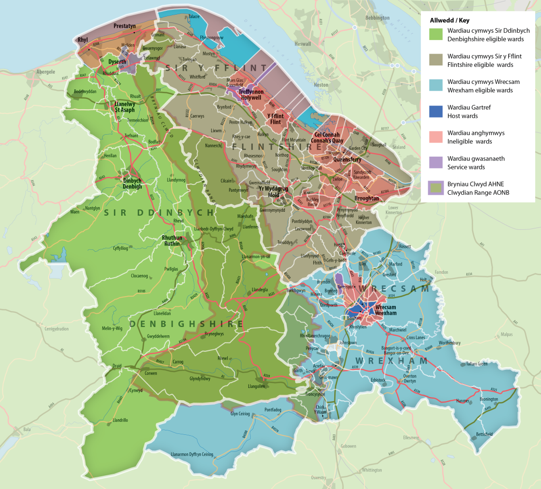

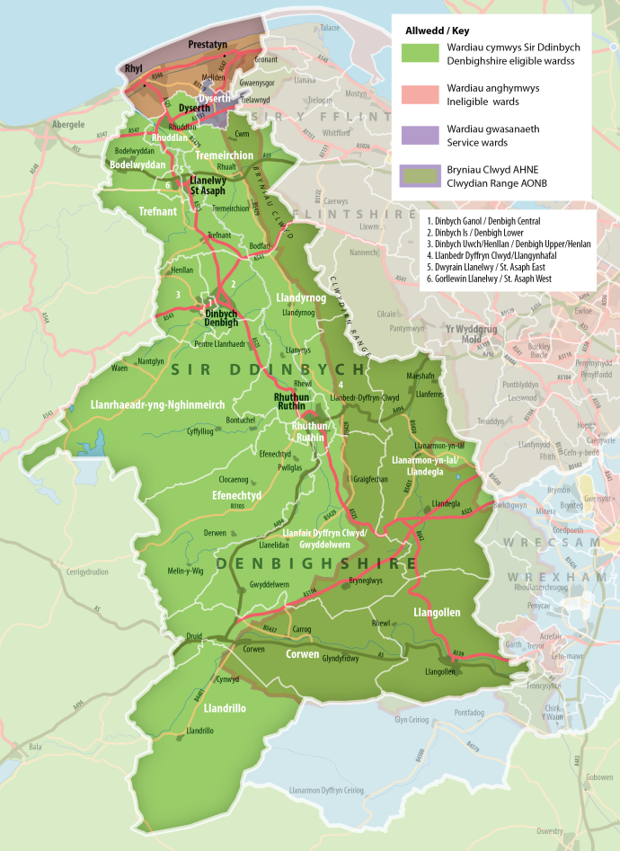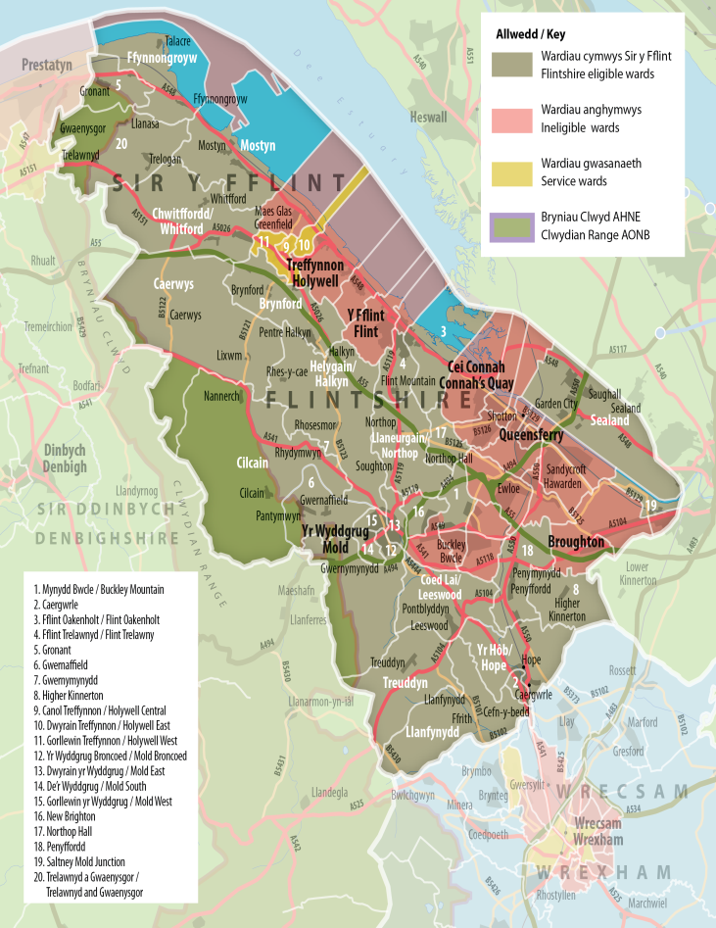

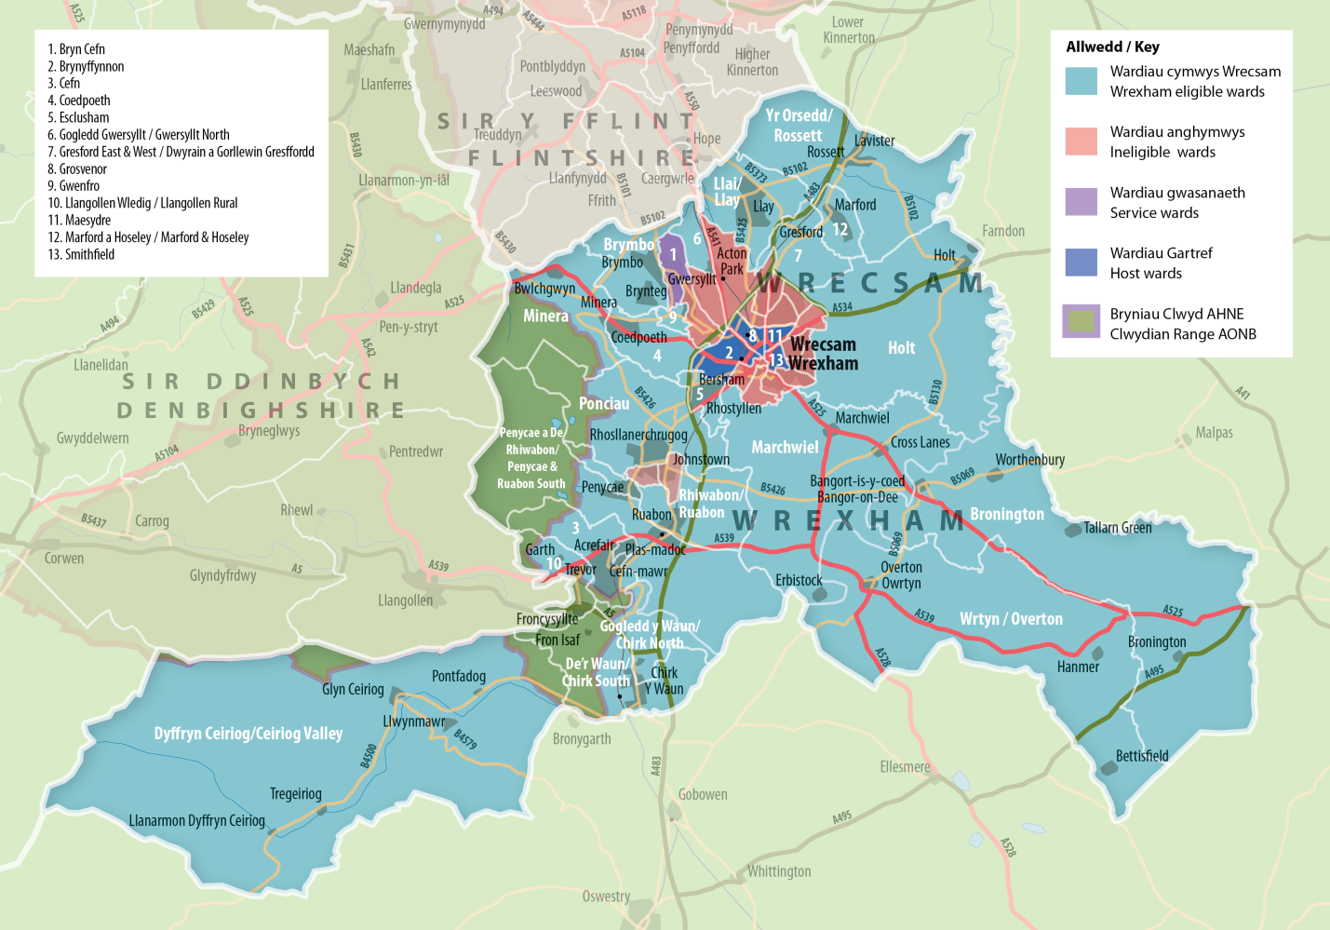

1. **Gweithgareddau Prosiect Cymwys**

Mae gweithgareddau prosiect sy’n cyfrannu at gyflawni amcanion y Strategaeth Datblygu Lleol yn gymwys. Mae’r canlynol yn enghreifftiau o gostau cymwys:

***Mentora*** - yn bennaf costau refeniw i bobl a all roi mathau arbennig o gefnogaeth i sefydliadau a grwpiau i’w helpu i ddatblygu eu sgiliau a’u harbenigedd eu hunain. Mae hyn yn wahanol i hyfforddiant.

***Hyfforddiant*** - yn bennaf costau refeniw, er y gallai rhai eitemau bach o offer ddod o dan gwmpas hyfforddiant, i ddatblygu a chyflwyno cyrsiau mwy ffurfiol i grwpiau o bobl. Gall hyn fod mewn ystafell ddosbarth neu ddarlithfa neu debyg ond ddim o reidrwydd. Byddai’r pwnc a’r deilliant a fwriedir wedi cael eu penderfynu gan ryw fath o asesiad sgiliau cyn i’r cwrs gael ei gyflwyno.

***Astudiaethau Dichonoldeb*** - costau refeniw i gyfuniad o amser staff a chostau ymgynghoriaeth i i wneud yr ymchwil gefndir ar gyfer problem neu fater penodol a chynhyrchu arfarniad ysgrifenedig cynhwysfawr o’r materion, yr atebion posibl, y costau ariannol, dadansoddiad risg manwl ac argymhellion ar gyfer y camau nesaf. Ni ddylai casgliad astudiaeth ddichonoldeb fod yn argymhelliad fod angen astudiaeth bellach. Wedi’i chwblhau, dylai astudiaeth ddichonoldeb ddangos y canlynol o leiaf:

* Disgrifiad manwl o’r broblem y disgwylir i unrhyw gynnig sy’n dilyn ei thaclo, gyda chyfeiriad arbennig at yr union neu’r darpar randdeiliaid a’u hanghenion. Dylai ddangos hefyd sefyllfa gyfredol yr ymgeisydd mewn perthynas â’r broblem a beth y disgwylir iddynt ei wneud ar ddiwedd y prosiect
* Manylion y camau i’w cymryd o dan y cynnig, yn cynnig pob eitem y gofynnir am grant ar eu cyfer
* Pam fod angen y camau hyn yn y busnes, y cwmni neu’r sector dan sylw
* Eglurhad o fanteision y cynnig, yn enwedig yn y tymor hir
* Yn achos cynnig busnes neu gwmni newydd, pam na ellir defnyddio’r strwythurau presennol
* Amcanestyniad llif arian tair blynedd i’r cynnig, yn dangos sut y bydd yn cael ei weithredu a’i ariannu
* Cynllun busnes tair blynedd i’r cynnig
* Argymhelliad clir am hyfywedd tebygol y prosiect

***Prosiectau Peilot*** - gweithgareddau ar raddfa fechan ac wedi’u cyfyngu i amser ar gyfer profi cysyniad neu roi cynnig ar dechneg arloesol i weld a ellid datblygu syniad yn brosiect gwireddadwy llawn. Mae’n rhaid i’r holl wybodaeth a gasglwyd o’r prosiect peilot fod ar gael yn hawdd fel y gall eraill y tu allan i’r cwmni ei hun neu’r LAG weld yr hyn a wnaed a sut mae’n gweithio. Gall y prosiect gynnwys gwariant refeniw neu gyfalaf o fewn y terfynau cyfalafu, sef hyd at £10,000. Ni chaniateir cyfanswm gwariant cyfalaf ar y prosiect dros £10,000.

1. **Gweithgareddau Anghymwys**

Ni ellir defnyddio mesur LEADER i roi cymorth neu help arall a fyddai’n cyfateb i gymorth gwladwriaethol o ran busnes, cwmni, menter neu ‘weithredwr economaidd’ yn derbyn cefnogaeth o’r fath. Golyga hyn na all LAGs roi unrhyw fath o gymorth a fyddai’n gostwng costau rhedeg gweithredol dydd i ddydd y busnes, cwmni, menter neu ‘weithredwr economaidd’ megis: sybsideiddio cyflogau staff neu roi cymorth ariannol – yn uniongyrchol neu’n anuniongyrchol – tuag at rent, trethi, costau ynni, hyrwyddo, cyhoeddusrwydd, hysbysebu a/neu unrhyw gostau rhedeg neu orbenion eraill.

Ni ellir defnyddio mesur LEADER i roi grantiau cyfalaf neu refeniw neu ffurfiau eraill o gymorth uniongyrchol neu anuniongyrchol i fusnesau masnachol. Mae hyn yn cynnwys ond heb fod yn gyfyngedig i; grantiau cyfalaf tuag at adeiladau ac offer; unrhyw fath o gymorth dechrau busnes; bwrsariaethau busnes; cymorth drwy ddarparu nwyddau neu wasanaethau wedi’u sybsideiddio (er enghraifft, peiriannau a/neu offer a roddir ar fenthyg) i fusnes. Nid yw cymorth ariannol uniongyrchol; benthyciadau; cymorth ariannol i ddatblygu cynnyrch newydd; neu ddulliau eraill o gymorth ariannol anuniongyrchol i fusnes, fel marchnata i gael cyhoeddusrwydd neu weithgareddau hyrwyddo sydd am ddim neu yn rhatach i fusnes, yn gymwys chwaith.  
  
Mae unrhyw wariant ar weithgareddau anghymwys fel grantiau cyfalaf neu refeniw i fusnesau masnachol neu gymorth arall a fyddai’n golygu Cymorth Gwladwriaethol **yn anghymwys** o dan fesur LEADER.

Mae’r eitemau neu’r mathau gwariant canlynol yn **anghymwys** o dan fesur LEADER:

* prynu stoc masnachu;
* prynu tir;
* prynu adeiladau;
* prynu ceir, faniau, beiciau modur, beics ac unrhyw fath arall o drafnidiaeth bersonol (at ba ddiben bynnag);
* prynu cerbydau ar gyfer cludiant allanol (fel lorïau, bysiau, faniau, bysiau mini neu unrhyw fath arall o gerbyd a ddefnyddir i gludo nwyddau neu bobl);
* unrhyw waith safle ffisegol neu unrhyw wariant arall a wynebir cyn dyddiad dechrau’r prosiect heb gymeradwyaeth ysgrifenedig blaenorol gan y rhoddwr grant;
* gwaith dros dro nad yw’n **uniongyrchol** gysylltiedig â gweithredu’r prosiect;
* costau cynnal a chadw adeiladau, cyfarpar neu offer sydd yno’n barod;
* prynu eitemau cyfatebol;
* costau sy’n gysylltiedig â chytundeb lesio fel elw’r lesydd, costau talu llog, gorbenion a thaliadau yswiriant;
* costau trefnu benthyciadau, TAW a threthi eraill y gall y buddiolwr eu hadennill, costau gweinyddu a staff neu iawndal a delir i drydydd parti am ddifeddiant, ayb.;
* gorbenion a ddyrennir neu a ddosrennir ar gyfraddau sydd gryn dipyn yn uwch na chyfraddau costau tebyg a geir gan ffyrdd eraill cyffelyb o’u cyflawni;
* gwariant tybiannol;
* taliadau am weithgaredd o natur wleidyddol;
* dibrisiant, amorteiddiad a lleihad yng ngwerth asedau a brynwyd gyda chymorth grant Ewropeaidd;
* darpariaethau;
* rhwymedigaethau digwyddiadol;
* hapddigwyddiadau;
* difidendau i gyfranddalwyr;
* taliadau llog (oni bai o dan gynllun Cymorth Gwladwriaethol a gymeradwywyd);
* taliadau gwasanaeth sy’n deillio o lesau cyllid, hur bwrcas a threfniadau credyd;
* costau sy’n deillio o ohirio taliadau i gredydwyr;
* costau sydd ynghlwm â dirwyn cwmni masnachol i ben;
* taliadau am bensiynau nas ariannwyd;
* iawndal am golli swydd;
* dyledion drwg yn deillio o fenthyciadau i weithwyr, perchnogion, partneriaid, cyfarwyddwyr, gwarantwyr, cyfranddalwyr neu berson sy’n gysylltiedig ag unrhyw un o’r rhain;
* taliadau am roddion a chyfraniadau;
* adloniant personol (yn cynnwys alcohol);
* dirwyon a chosbau statudol;
* dirwyon ac iawndal cyfreithiol;
* costau cyfreithiol pan fo ymgyfreithia;
* TAW y gellir ei adennill;
* costau swyddogion sefydliadau trydydd parti

Dylid gofyn am gyngor gan swyddogion prosiect Cadwyn Clwyd os oes ansicrwydd.

1. **Y Broses Ymgeisio**

Rhaid gofyn am gyngor swyddogion prosiect Cadwyn Clwyd cyn llenwi Ffurflen Cynnig Prosiect. Bydd angen i’r grŵp sy’n ymgeisio gael Rhif Cyfeirnod Cwsmer (CRN) gan Lywodraeth Cymru cyn mynd ymlaen.

Caiff y Ffurflenni Cynnig Prosiect a lenwyd eu harfarnu’n dechnegol gan Cadwyn Clwyd, cyn mynd i’r LAG, sy’n penderfynu p’un ai i roi cymorth ariannol i’r prosiect ai peidio. Mae’r broses hon yn digwydd bob chwarter.

Mae arfarniad technegol Cadwyn Clwyd yn ystyried a yw’r prosiect yn gymwys. Rhoddir sgoriau meintiol i’r cynigion prosiect yn erbyn y meini prawf canlynol:

1. Sut mae’r prosiect yn cyd-fynd â Strategaeth Datblygu Lleol LEADER
2. Arloesedd y prosiect a gweithredu dull LEADER
3. Cyfraniad y prosiect tuag at daclo tlodi a chyfrannu tuag at swyddi a thwf
4. Mynd i'r afael ag effaith Covid-19
5. Gwerth am arian (allbynnau’r prosiect yn erbyn gwariant)
6. Arian Cyfatebol
7. Y deilliannau a ragwelir

|  |  |
| --- | --- |
| **SGÔR** | DOSBARTH |
| **9-10** | **Ardderchog** - Mae’r cynnig yn un cryf, yn cyflawni’r meini prawf ac yn cynnig digon o wybodaeth i brofi hyn |
| **7-8** | **Da Iawn –** Mae’r cynnig yn cyflawni’r meini prawf ond mae rhai amheuon bychain |
| **5-6** | **Da -** Mae’r cynnig yn cyflawni’r meini prawf i ryw raddau, ond mae amheuon |
| **3-4** | **Gwan –** Mae’r cynnig yn wan o ran cyflawni’r meini prawf, mae amheuon yn ei gylch a does dim llawer o dystiolaeth |
| **1-2** | **Gwan Iawn –** Mae’r cynnig yn wan iawn o ran cyflawni’r meini prawf, mae llawer o amheuon a dim ond ychydig iawn o dystiolaeth |
| **0** | **Gwael –** Dydy’r cynnig ddim yn cyflawni’r meini prawf mewn unrhyw ffordd |

|  |  |
| --- | --- |
| **SGÔR** | ARIAN CYFATEBOL |
| **9-10** | Mae mwy na 30% o leiaf yr arian cyfatebol, a gadarnhawyd |
| **8-9** | Mae mwy na lleiafswm o 30% arian cyfatebol, heb eu cadarnhau |
| **8** | Y nawdd cyfatebol o 30% sydd ei angen, yn arian parod, wedi ei gadarnhau ac yn barod i fynd |
| **6-7** | Mae angen arian cyfatebol o 30% fel arian parod, heb eu cadarnhau (ee aros cais am gyllid arall) |
| **4-8** | Mae mwy na 30% o leiaf yr arian cyfatebol, ond mae rhai os yw mewn da |
| **4-6** | Mae'r cyllid cyfatebol o 30% sy'n ofynnol ond mae rhywfaint ohono mewn da, ffynhonnell a |
| **4-5** | Mae'r cyllid cyfatebol o 30% sy'n ofynnol ond peth ohono'n cael mewn da, ffynhonnell heb eu nodi |
| **4-5** | Mae'r arian cyfatebol 30 % sy'n ofynnol ond mae'n fath yn - unig, ffynhonnell a nodwyd |
| **3-4** | Mae'r arian cyfatebol 30 % sy'n ofynnol ond y mae yn fath arall yn unig, ffynhonnell heb eu nodi |
| **1-2** | Rhywfaint o arian cyfatebol arfaethedig ond yn dderbyniol |
| **0** | Dim arian cyfatebol |

Mae Ffurflen Cynnig Prosiect yn gofyn am 42 o farciau allan o 70 i gael ei hargymell i’w chymeradwyo.

1. **Cyhoeddusrwydd a gwybodaeth am ddyfarnu’r cyllid**

Gan fod LEADER yn gronfa sy’n rhannol yn galluogi ardaloedd gwledig i ddysgu oddi wrth ei gilydd, i drosglwyddo arfer da a gwersi a ddysgwyd, mae’n rhaid i ymgeiswyr prosiect ganiatáu i wybodaeth am eu prosiect gael ei datgelu’n llawn ar goedd. Golyga hyn fod yn rhaid i wybodaeth am brosiectau fod ar gael i’w lledaenu ymhellach ac mae’n rhaid i ymgeiswyr prosiect ganiatau i’w prosiectau gael eu lledaenu a’u cyhoeddi drwy Rwydweithiau LEADER Cymru, y DU a’r Undeb Ewropeaidd.

Yn unol â Rheoliad y Comisiwn (CE) Rhif 1303/2013, mae Llywodraeth Cymru’n gorfod cyhoeddi, o leiaf bob chwe mis, manylion am y buddiolwyr sy’n derbyn taliadau Datblygu Gwledig yn cynnwys manylion y cyfryw daliadau. Y manylion a gyhoeddir fydd:

* Enw cyntaf a chyfenw’r buddiolwr neu enw’r cwmni, y bartneriaeth neu’r corff sy’n derbyn yr arian;
* Enw’r dref neu’r ddinas a 3 nodyn cyntaf y Cod Post lle mae’r buddiolwr yn byw e.e. Caerdydd CF10;
* Swm y cyllid, yn cynnwys y cyfraniad gan EAFRD a Llywodraeth Cymru, a dderbyniwyd yn y flwyddyn ariannol.

Cyhoeddir yr wybodaeth hon erbyn 30 Ebrill bob blwyddyn yn <http://cap-payments.defra.gov.uk>

Bydd pob cais i Lywodraeth Cymru i ddatgelu gwybodaeth (yn cynnwys gwybodaeth sy’n gysylltiedig â’r cais am grant neu’r taliad hwn) yn cael ei ystyried yn unol â Chod Ymarfer Llywodraeth Cymru ar Fynediad at Wybodaeth (‘y Cod’) a rhwymedigaethau statudol Llywodraeth Cymru o dan Ddeddf Rhyddid Gwybodaeth 2000 (FOIA), Rheoliadau Gwybodaeth Amgylcheddol 2004 (EIR) a Deddf Diogelu Data 1998 (DPA). Mae’r Cod yn adlewyrchu agwedd Llywodraeth Cymru at lywodraeth agored ac mae’n rhoi canllawiau ar sut bydd Llywodraeth Cymru’n ymateb i geisiadau am wybodaeth gan y cyhoedd o dan yr FOIA, yr EIR neu’r DPA.

1. **Cyllid**

Arian Cyfatebol

Mae'n rhaid i brosiect roi lleiafswm o 30% o arian cyfatebol. Bydd prosiectau sy'n rhoi cyfran uwch o arian cyfatebol yn derbyn sgôr uwch. Does dim modd cael arian cyfatebol o ffynonellau'r UE. Mae enghreifftiau o ffynonellau arian cyfatebol yn cynnwys arian y Cyngor Sir, arian y Loteri, Cyfoeth Naturiol Cymru ayb. Mae'n rhaid i unrhyw arian cyfatebol gaiff ei ddarparu i LEADER gydymffurfio gyda'r un rheolau â grant LEADER.

Gall ymgeiswyr y prosiectau gynnwys cyfraniadau mewn nwyddau; ond, mae'n rhaid iddyn nhw geisio cyngor gan swyddog prosiect Cadwyn Clwyd. Mae'n rhaid nodi cyfraniadau mewn nwyddau yn ystod y cyfnod ymgeisio. Bydd angen i'r ymgeisydd ddarparu amserlenni fel prawf o'r gwaith sydd wedi'i ddynodi fel cyfraniad mewn nwyddau i'r prosiect. Mae'r gwerth cydnabyddedig sydd wedi'i ddynodi i amser gwirfoddoli fel a ganlyn:

|  |  |  |  |
| --- | --- | --- | --- |
| Teitl Swydd | Côd SOC | Cyfradd yr awr (£) | Cyfradd Flynyddol (£) |
| Rheolwr Prosiect | 2424 | 21.86 | 41,851 |
| Ymchwilydd Prosiect | 2426 | 16.83 | 31,759 |
| Cydlynydd Prosiect | 3539 | 12.54 | 24,590 |
| Hyfforddwr | 3563 | 13.81 | 26,688 |
| Gweinyddwr Prosiect | 4159 | 10.00 | 19,461 |
| Gwaith Cyffredinol | 91 a 92 | 8.50 | 18,193 |

(Gall Llywodraeth Cymru newid y cyfraddau hyn heb unrhyw rybudd felly gofynnwch i Swyddog Prosiect Cadwyn Clwyd am y cyfraddau diweddaraf.)

Bydd gofyn i grwpiau gyflwyno amserlenni ar wahân ac wedi'u llofnodi ar gyfer pob unigolyn gan nodi manylion y dyddiad, y gweithgaredd a'r nifer o oriau gaiff eu cyfrannu at ddarpariaeth y prosiect. Bydd Cadwyn Clwyd yn gallu rhoi templed ichi.

Gwariant

Ni chaiff gwariant ei dynnu cyn i gynnig prosiect dderbyn cymeradwyaeth o gefnogaeth ariannol gan y Grŵp Gweithredu Lleol.

Mae'n rhaid i'r holl brosiectau sydd wedi'u hariannu trwy LEADER ddangos gwerth am arian a chaffaeliad agored ac eglur o nwyddau a gwasanaethau. Mae'n rhaid i brosiectau lynu wrth y gofynion canlynol er mwyn caffael nwyddau a gwasanaethau:

|  |  |  |
| --- | --- | --- |
| **Gwerth Nwyddau/Gwasanaethau**  (heb gynnwys TAW) | **Gofyniad** | **Gweithredu** |
| £0 - £4,999 | Un dyfynbris ysgrifenedig |  |
| £5,000 - £24,999 | Tri dyfynbris ysgrifenedig |  |
| £25,000 - £106,046 (Nwyddau a Gwasanaethau) | Cystadleuaeth lawn ac agored | Cyhoeddi’r gofyniad drwy [www.sell2wales.gov.wales](http://www.sell2wales.gov.wales) |
| £25,000 - £4,104,393  (Gwaith) | Cystadleuaeth lawn ac agored | Cyhoeddi’r gofyniad drwy [www.sell2wales.gov.wales](http://www.sell2wales.gov.wales) |
| £106,047 ac uwch (Nwyddau a Gwasanaethau) | Cystadleuaeth lawn ac agored | Cyhoeddi’r gofyniad drwy Ewrop drwy [www.sell2wales.gov.wales](http://www.sell2wales.gov.wales) |
| £4,104,394 ac uwch (Gwaith) | Cystadleuaeth lawn ac agored | Cyhoeddi’r gofyniad drwy Ewrop drwy [www.sell2wales.gov.wales](http://www.sell2wales.gov.wales) |

*Caiff dogfennau eu cadw fel tystiolaeth

Gyda dyfynbrisiau tebyg at ei debyg, y cyflenwr gyda'r dyfynbris rhataf gaiff ei ddewis. Fodd bynnag, mewn rhai achosion dydy hi ddim bob tro'n addas dewis y dyfynbris rhataf. Dyma’r achos gan amlaf gyda gwasanaethau lle gall y cynnyrch gorffenedig amrywio llawer yn dibynnu ar y cyflenwr, a dydy manyleb ysgrifenedig ddim yn gallu diffinio hyn. Er enghraifft, comisiynu arbenigwr i ysgrifennu copi o lyfryn neu gyfathrebu gydag arlunydd i greu darn o waith celf. Ar brydiau fel hyn, mae modd adeiladu system sgorio i'r system gaffael, gyda manylion sut caiff y cyflenwr ei ddewis wedi'i amlinellu yn amlwg yn y fanyleb gaiff ei darparu i'r darparwyr. Os bydd y prosiect yn dymuno ymgymryd â chaffaeliad sgorio, dylai'r ymgeisydd gysylltu â'i Swyddog Prosiect Cadwyn Clwyd fydd yn gweithio gyda'r ymgeisydd i ddarparu manyleb.

Byddai dadansoddiad sgorio nodweddiadol fel a ganlyn:

|  |
| --- |
| * **Gwerth am arian** (50 marc)                                                     50% * **Dull Gweithredu, Profiad a Gwybodaeth**50% * Ymateb i’r brîff (25 marc)   Tystiolaeth fod yr ymgynghorydd yn deall y brîff yn llawn ac eglurhad clir am sut bydd y cytundeb yn cael ei gyflwyno o fewn y terfynau amser arfaethedig   * Profiad yr Ymgynghorydd (25 marc)   Sgiliau perthnasol yr ymgynghorydd a phrofiad o weithio ar brosiectau tebyg |

Gwariant

Ni chaiff gwariant ei dynnu cyn i gynnig prosiect dderbyn cymeradwyaeth o gefnogaeth ariannol gan y Grŵp Gweithredu Lleol.

Mae modd gwobrwyo arian LEADER mewn dwy ffordd:

(a) Gwariant Prosiect Uniongyrchol Cadwyn, neu

(b) Grantiau

1. ***Gwariant Prosiect Uniongyrchol Cadwyn***

O dan y proses hwn, caiff yr arian o'r arian cyfatebol ar gyfer y prosiect ei dalu i Gadwyn Clwyd ac yna bydd Cadwyn Clwyd yn comisiynu'r nwyddau a'r gwasanaethau er mwyn darparu'r prosiect. Does dim angen i'r ymgeisydd fod â'r llif arian i gefnogi holl wariant y prosiect o flaen llaw.

Bydd Cadwyn Clwyd a'r tîm prosiect yn casglu dyfynbrisiau ar gyfer gwariant y prosiect. Mae dyfynbrisiau ar gyfer gwariant y prosiect sydd wedi'u darparu gan bartïon eraill heblaw am Gadwyn Clwyd yn dibynnu ar asesiad gan Gadwyn Clwyd i sicrhau gwerth am arian. Gall Cadwyn Clwyd ofyn am fwy o ddyfynbrisiau i sicrhau gwerth am arian. Bydd Cadwyn Clwyd yn derbyn y pris isaf o'r dyfynbrisiau tebyg at ei debyg ac yn cyflwyno Rhif Archeb i'r cyflenwr hwnnw. Lle bo'n briodol, bydd modd darparu caffaeliad sgorio.

Bydd Cadwyn Clwyd yn talu'r holl gyflenwyr yn uniongyrchol am nwyddau a gwasanaethau. Mae Cadwyn Clwyd yn gyfrifol am gyflwyno'r holl Rifau Archeb i gyflenwyr sy'n ymwneud â'r prosiect. Fydd Cadwyn Clwyd ddim yn talu unrhyw gais am daliad nwyddau neu wasanaethau gan unrhyw un arall heblaw am Gadwyn Clwyd. Ni chaiff gwariant ei dynnu gan fudiadau trydydd parti a'u hawlio gan Gadwyn Clwyd. Mae Cadwyn Clwyd yn gosod cytundeb am waith yn uniongyrchol gyda darparwyr gwasanaethau a bydd yn talu cyflenwyr yn uniongyrchol hyd at gyfanswm gwerth arian y prosiect sydd wedi'i gymeradwyo gan Gadwyn Clwyd. Dydy Cadwyn Clwyd ddim yn gallu talu am unrhyw waith sydd wedi'i wneud lle does dim Rhif Archeb, dydyn ni ddim yn gallu talu am unrhyw waith gafodd ei wneud cyn cyflwyno Rhif Archeb a dydyn ni ddim yn gallu talu anfoneb am fwy na'r ffigwr sydd wedi'i nodi ar y Rhif Archeb sy'n cyfateb i'r gwaith hwnnw.

1. ***Grantiau***

O dan y proses hwn, bydd yr ymgeisydd yn talu'r holl gyflenwyr yn uniongyrchol ac yna'n adennill y symiau cytunedig (fel sydd wedi'u nodi yn y ffurflen gais gytunedig) gan Gadwyn Clwyd trwy ddefnyddio ei Ffurflen Gais Grantiau. Caiff y ffurflen hawlio ei darparu i ymgeiswyr grantiau llwyddiannus unwaith caiff y prosiect ei gymeradwyo. Bydd angen i'r ymgeisydd fod yn ymwybodol o'r gofynion canlynol wrth hawlio arian gan Gadwyn Clwyd:

**TAW (Treth ar Werth):** Dim ond TAW anadferadwy y mae modd ei hawlio trwy arian yr UE. Os ydy'r mudiad sy'n ymgeisio yn gallu hawlio TAW yn ôl o GthEM yna fydd y mudiad ddim yn gallu cynnwys hyn yn ei hawliad i Gadwyn Clwyd a bydd yn rhaid i'r holl gostau gaiff eu hawlio fod yn net o'r TAW. Ond, os na all y mudiad sy'n ymgeisio hawlio TAW yn ôl, fe allan nhw adhawlio hwn gan Gadwyn Clwyd, ond bydd angen i'r mudiad gyflwyno datganiad ffurfiol yn egluro pam na all y mudiad hawlio TAW yn ôl.

**RhCC:** Bydd angen i bob mudiad sy'n hawlio nodi'n amlwg ar ei Ffurflen Hawlio beth ydy ei RCC (Rhif Cyfeirnod Cwsmer) gan Lywodraeth Cymru. Bydd Cadwyn Clwyd yn gallu helpu mudiadau sydd heb RCC.

Lle bo'n bosibl, dylai anfonebau fod yn 100% o gostau i'r prosiect dan sylw, yn hytrach nag anfonebau sydd wedi'u rhannu dros sawl adran neu brosiect gwahanol yn y mudiad.

Dylech nodi y byddwn ni'n talu'r gyfradd ymyrraeth gydnabyddedig ar bob hawliad (fel sydd wedi'i nodi yn y llythyr cymeradwyo).

Bydd angen cadw anfonebau ac adroddiadau banc gwreiddiol yn y mudiad sy'n ymgeisio tan o leiaf yr 31ain o Ragfyr 2028, neu nes bydd Cadwyn Clwyd yn cynghori ei bod hi'n iawn cael gwared arnyn nhw. Mae hyn er mwyn sicrhau y bydd yr anfonebau gwreiddiol ar gael i archwilwyr eu gweld yn ôl y gofyn ac er mwyn cydymffurfio gyda gofynion cadw dogfennau'r UE.

**Gofynion tystiolaeth wrth gyflwyno cais:**

1. **Copi o anfonebau wedi'u talu:** yn dangos 100% o'r costau sydd wedi'u hawlio. Mae'n rhaid i gopïau o anfonebau wrth gefn gael eu hysgrifennu i'r mudiad sy'n hawlio neu dderbynebau lle bo'n briodol. Mae'n rhaid i ffotogopïau gael eu cadarnhau gan swyddog perthnasol yn y mudiad. Bydd angen i swyddog cyllid Cadwyn Clwyd weld y dogfennau/anfonebau gwreiddiol. Caiff anfonebau eu gwirio i gadarnhau eu bod yn cyd-fynd â chais y prosiect.
2. **Adroddiadau Banc:** i ddangos bod y mudiad sy'n adhawlio costau gan Gadwyn Clwyd wedi clirio'r costau. Mae'n rhaid i ffotogopïau gael eu cadarnhau gan swyddog perthnasol yn y mudiad. Mae'n rhaid i enw'r mudiad, rhif y cyfrif a'r côd didoli fod yn eglur. Mae adroddiadau ar-lein yn dderbyniol ond, os nad ydy'r rhain yn dangos enw'r mudiad a fyddech chi cystal â chyflwyno copi o adroddiad banc hefyd fel ein bod ni'n gallu tystio enw'r cyfrif ayb. Dylai adroddiadau banc gwreiddiol fod ar gael i Swyddog Cyllid Cadwyn Clwyd eu gweld.
3. **Methodoleg Dosbarthu:** Copi o weithdrefnau dosbarthu, er enghraifft, arwynebedd llawr, nifer o bobl ayb ar gyfer anfonebau gaiff eu rhannu ac sydd heb eu hariannu 100% trwy'r prosiect.
4. **Polisïau Ariannol:** er enghraifft, gweithdrefnau awdurdodi anfonebau i fudiad sy'n adhawlio costau gan Gadwyn Clwyd. Mae'n rhaid i'r mudiad sy'n hawlio ddefnyddio Polisi Caffael Llywodraeth Cymru i geisio dyfynbrisiau. Yr unig eithriad i hyn ydy pan fydd y mudiadau yn berchen ar bolisi caffael sy’n fwy llym a bydd angen i Gadwyn Clwyd gadarnhau hyn.
5. **Tystiolaeth Caffael**: Tystiolaeth i gefnogi/ddangos bod y mudiad sy'n adhawlio'r costau wedi dilyn y weithdrefn gaffael yn gywir.
6. **Tystiolaeth o waith sydd wedi'i gwblhau:** er enghraifft, copi o adroddiad ysgrifenedig, tystiolaeth o ddigwyddiadau, datganiadau i'r wasg, gwaith cysylltiadau cyhoeddus ayb.
7. **Adroddiad Cynnydd Ysgrifenedig:** bydd angen ichi gwblhau Adroddiad Cynnydd. Caiff templed ei ddarparu i ymgeiswyr llwyddiannus ar ôl eu cymeradwyo. Dylai hwn gael ei gyflwyno i Gadwyn Clwyd yn ystod cyfnodau penodol y prosiect fel sydd wedi'i nodi yn eich Llythyr Cymeradwyo.
8. **Tystiolaeth Cydymffurfio:** gyda rheolau'r UE.
   1. Cydnabod arian yr EU yn natganiadau i'r wasg
   2. Defnyddio logos yn gywir ar ddogfennau cyhoeddus, amserlenni ayb. Caiff Gwybodaeth Cynllun Datblygu Gwledig Cymru 2014-2020 a Chanllawiau Cyhoeddusrwydd eu darparu ichi ar ôl derbyn cymeradwyaeth.
   3. Gwariant Cymwys - angen cyd-fynd gyda chais y prosiect. Cyfeiriwch at Ganllaw LEADER Llywodraeth Cymru ar gyfer costau anghymwys.
9. **Tystiolaeth Cynhyrchu:** bydd angen ichi ddarparu Tystiolaeth Cynhyrchu. Caiff ffurflenni templed eu darparu ichi ar ôl derbyn cymeradwyaeth a dylech gyflwyno'r ffurflen i Gadwyn Clwyd yn ystod cyfnodau penodol y prosiect fel sydd wedi'i nodi yn eich Llythyr Cymeradwyo.
10. **Costau Staffio**
    * Does dim modd hawlio costau teithio yn uwch na chyfradd CThEM o 45c y filltir.
    * Bydd angen darparu amserlenni yn dangos oriau gwaith y prosiect allan o gyfanswm oriau'r cytundeb. Caiff templed o amserlen ei ddarparu ar ôl derbyn cymeradwyaeth.
    * Cyfrifo cost yr awr
    * Bydd angen darparu tystiolaeth sy'n cefnogi'r gyfradd yr awr, (er enghraifft, Copi o Gytundeb Gwaith, cyflog blynyddol, cyfraniadau cyflogwr (YG) ac unrhyw gyfraniadau pensiwn ayb)
    * Cynhaliaeth - dylech ddarparu copi ardystiedig o dderbynebau a thystiolaeth i ddangos bod gwariant yn cyd-fynd gyda therfynau cynhaliaeth eich mudiad, lle bo'n briodol. Mae cyfraddau cynhaliaeth Cadwyn Clwyd fel a ganlyn: Brecwast £6.57, Cinio £8.59, Swper £18.18. Dylech wybod bod prynu alcohol gydag Arian Ewropeaidd wedi'i wahardd.

Dylech anfon Ffurflenni Hawlio ynghyd â dogfennau ac adroddiadau cefnogi fel sydd wedi'u nodi uchod at: Cadwyn Clwyd, Llys Owain, Stryd y Bont, Corwen, LL21 0AH. Dylech wybod fod angen i'r 'Swyddog Prosiect' neu ei debyg ac Uwch Swyddog sydd â'r awdurdod i gyflwyno'r cais ar ran y mudiad ill dau arwyddo'r Ffurflen Hawlio.

1. **Cyhoeddusrwydd**

Mae’n rhaid i brosiectau gydymffurfio â gofynion cyhoeddusrwydd y Comisiwn Ewropeaidd a Llywodraeth Cymru. Dylai pob prosiect roi cyhoeddusrwydd i’r gefnogaeth a gafwyd pan maent yn sôn am y prosiect wrth y buddiolwyr a / neu’r cyhoedd.

Deunyddiau Print a Digidol ar gyfer y Cyhoedd

Cyn i’r eitemau terfynol gael eu cynhyrchu, mae’n rhaid i Cadwyn Clwyd weld prawf electronig o bob un o’r eitemau a rhoi sêl bendith iddynt. Gellir gwneud hyn drwy anfon e-bost gyda phrawf electronig i’ch Swyddog Prosiect Cadwyn Clwyd. Rhaid i’r eitemau i gyd fod yn gwbl ddwyieithog (Cymraeg a Saesneg) a rhaid dangos logos y cyllidwyr. Sylwer, pan fod Cadwyn Clwyd yn gwirio’r profion, dim ond gwirio eu bod yn bodloni canllawiau Iaith Gymraeg a Chyhoeddusrwydd Cadwyn Clwyd a wnawn; cyfrifoldeb yr ymgeisydd yw gwirio cywirdeb y copi a gwneud yn siŵr fod pob caniatâd yn ei le (hawlfraint ayb.).

Yr Iaith Gymraeg

Mae’n rhaid i bob deunydd digidol sy’n cael ei weld gan y cyhoedd fod yn gwbl ddwyieithog (Cymraeg-Saesneg), gyda’r Gymraeg yn ymddangos cyn y Saesneg.

Logos

Mae yna 2 logo cyllid ac mae’n rhaid iddynt fod yn bresennol ar bob eitem sy’n cael eu cefnogi’n ariannol gan y prosiect:

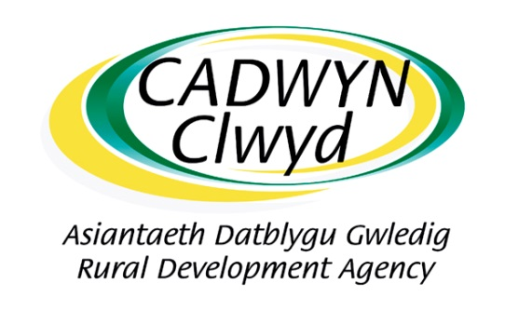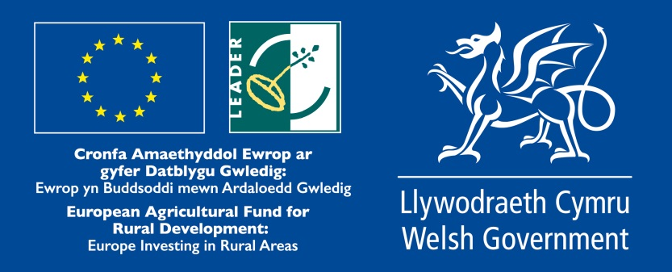

Y rhain yw logo Cadwyn Clwyd a logo Cronfa Amaethyddiaeth Ewrop ar gyfer Datblygu Gwledig – LEADER – Llywodraeth Cymru (EAFRD/LEADERLlC).

Mae logo EAFRD/LEADERLlC yn cynnwys pum eitem fel a ganlyn:

1. Arwyddlun yr Undeb Ewropeaidd yn unol â’r safonau graffeg a osodwyd allan yn Atodiad III Rheoliad Gweithredu’r Comisiwn (UE) Rhif 808/2014.
2. Cyfeiriad at y gefnogaeth gan Gronfa Amaethyddiaeth Ewrop ar gyfer Datblygu Gwledig (EAFRD).
3. Logo LEADER
4. Y datganiad “Ewrop yn buddsoddi mewn Ardaloedd Gwledig”; a
5. Logo Llywodraeth Cymru.

Dylai’r logos gael eu gosod gyda’i gilydd mewn llinell, gyda logo EAFRD/LEADER/LlC ar ochr bellaf un y llinell ar y dde. Os oes logos ychwanegol, ni ddylent ymddangos i’r de o logo EAFRD/LEADER/LlC yn y llinell logos. Os oes sawl llinell o logos, ni ddylai’r logos ychwanegol ymddangos i’r de neu uwchben logo EAFRD/LEADER/LlC. Dylid rhoi’r un pwysigrwydd i bob logo; dylent fod yn gyfartal o ran uchder a gofod ac o’r un eglurder. Ni all yr un logo fod yn fwy na logo EAFRD/LEADER/LlC. Dylai’r logos fod mewn lliw ac wedi’u hatgynhyrchu ar gefndir gwyn. Os nad oes dewis ond cefndir lliw, dylid gosod border gwyn o amgylch y logo; dylid osgoi cefndir o liwiau amrywiol. Rhaid i’r logos gael eu hatgynhyrchu mwen maint sy’n caniatáu i’r tesun lleiaf gael ei ddarllen heb drafferth.

Gellir cael y logos mewn fformat electronig gan eich Swyddog Prosiect Cadwyn Clwyd.

Datganiadau i’r Wasg

Mae’n ofyniad fod Cadwyn Clwyd yn cael gwybod am gynlluniau cysylltiadau cyhoeddus sy’n gysylltiedig â phrosiectau a gefnogir gan Cadwyn Clwyd, ac mae’n rhaid i ni gymeradwyo unrhyw ddatganiadau i’r wasg a baratowyd, cyn eu rhyddhau. Gofynnwn yn arbennig fod cydnabyddiaeth yn cael ei gynnwys, wedi’i geirio rhywbeth fel yr isod:

***Cymraeg***

*Cyllidwyd y prosiect hwn drwy Cymunedau Gwledig Llywodraeth Cymru - Rhaglen Datblygu Gwledig Cymru 2014-2020, a ariennir gan Lywodraeth Cymru a’r Gronfa Amaethyddol Ewrop ar gyfer Datblygu Gwledig.*

***Saesneg***

*This project has received funding through the Welsh Government Rural Communities - Rural Development Programme 2014-2020, which is funded by the European Agricultural Fund for Rural Development and the Welsh Government.*

Argymhellir fod unrhyw gysylltiadau â’r wasg yn cael eu rheoli’n ofalus drwy gynhyrchu datganiad i’r wasg (dogfen ysgrifenedig fer gyda’ch neges ac yn manylu ar y ffeithiau pwysig i gyd, fel arfer tua un dudalen A4) cyn cysylltu â nhw. Mae erthyglau a ysgrifennir gan ohebwyr o’r dechrau, hyd yn oed wedi sawl cyfweliad, yn aml yn tueddu i gynnwys gwallau. Os ydych yn paratoi datganiad i’r wasg, mae gennych gyfle i ysgrifennu neges a baratowyd a’i dosbarthu i bob un o aelodau’r pwyllgor a’r partneriaid i gael eu sylwadau. Yna dylech gysylltu â’r wasg, rhoi’r datganiad iddyn nhw, a threfnu cyfweliadau a chyfleoedd i dynnu llun. Hyd yn oed mewn digwyddiadau lansio mae’n gyffredin i’r wasg a wahoddwyd gael datganiad i’r wasg a baratowyd hefyd.

Dylai unrhyw ddatganiad i’r wasg, testun cyfathrebu neu ddeunyddiau sy’n cynnwys logos gael cymeradwyaeth Llywodraeth Cymru cyn cael eu dosbarthu. Gwnewch yn siŵr fod dogfennau’n cael eu hanfon i’r Swyddog Prosiect perthnasol yn Cadwyn Clwyd fel y gall ef/hi gael sêl bendith Llywodraeth Cymru ar y deunydd cyhoeddusrwydd. Dylai prosiectau ganiatau digon o amser i hyn ddigwydd, gan y gall gymryd hyd at wythnos.

Eich gwefan

Dylid nodi’n glir ar wefan y noddwr ei fod wedi cael arian gan yr Undeb Ewropeaidd ac arddangos y logo (a logo LEADER lle mae hynny’n berthnasol) yn glir ar y dudalen hafan a hefyd dolen i wefan y Comisiwn Ewropeaidd sy’n ymwneud a’r EAFRD –

<http://eur-lex.europa.eu/browse/summaries.html>. Os oes yna logos eraill ar y dudalen, mae’n rhaid i bob logo fod yr un mor weladwy ac amlwg a’r lleill.

Cyfryngau Cymdeithasol

Rydym yn disgwyl i dudalen hafan eich gwefan a’ch presenoldeb cyfryngau cymdeithasol gydnabod arian gan yr EAFRD a Llywodraeth Cymru ar ffurf logo a geiriad. Ni ddisgwylir ichi gynnwys y logo a’r geiriad ym mhob neges.

1. **Monitro a Gwerthuso**

Mae Llywodraeth Cymru yn gofyn bod proses monitro a gwerthuso yn ei le ar gyfer yr holl brosiectau. Bydd Cadwyn Clwyd yn comisiynu ymgynghoriaeth annibynnol i ymgymryd â'r gwaith monitro a gwerthuso ar gyfer yr holl brosiectau LEADER sydd wedi dilyn dull o gefnogaeth ariannol Gwariant Prosiect Uniongyrchol Cadwyn. Er mwyn ariannu a bod yn gyfateb i'r gwariant hwn, bydd angen i’r rhan 'Monitro a Gwerthuso' fod yn rhan o adran costau pob cais prosiect. Dylai costau monitro a gwerthuso fod 1% o gyfanswm costau'r prosiect. Er enghraifft, petai cyfanswm costau'r prosiect yn £10,000, byddai costau Monitro a Gwerthuso fel rhan o'r ffigwr hwn yn £100.

Ar gyfer arian LEADER sydd wedi'i wobrwyo fel Grant, bydd angen i'r ymgeisydd nodi'n fanwl sut bydd yn ymgymryd â gwaith monitro a gwerthuso'r prosiect. Gall ymgeiswyr gynnwys costau ymgymryd â gwaith monitro a gwerthuso eu prosiect yn y tabl cyllid ar y ffurflen gais. Bydd angen i ymgeiswyr ddarparu tystiolaeth eu bod wedi ymgymryd â gwaith monitro a gwerthuso eu prosiect wrth gyflwyno hawliadau.

1. **Dangosyddion Perfformiad a Thystiolaeth o Weithgaredd Prosiect**

Gofynnir i’r ymgeisydd helpu Swyddogion Prosiect Cadwyn Clwyd i gofnodi tystiolaeth o weithgaredd prosiect a sicrhau fod pob tystiolaeth archwilio sy’n gysylltiedig â Dangosyddion Perfformiad y prosiect yn cael ei chasglu. Dylai’r Dangosyddion Perfformiad sydd i gael eu cyflawni gael eu hadnabod wrth wneud y cais. Bydd y Swyddogion Prosiect yn rhoi canllawiau ar y Dangosyddion Perfformiad a’r gofynion tystiolaeth ar gyfer archwiliad.

|  |  |
| --- | --- |
| **Rhif** | **Dangosydd Perfformiad** |
| LD-CL.001 | **Nifer o astudiaethau dichonolrwydd rydych chi am eu cwblhau** |
| LD-CL.002 | **Nifer o rwydweithiau rydych chi am eu sefydlu** |
| LD-CL.004 | **Nifer o weithgareddau peilot rydych chi am ymgymryd â nhw (dulliau newydd/cynnyrch newydd/prosesau newydd/gwasanaethau newydd)** |
| LD-CL.005 | **Nifer y Canolfannau Cymunedol** |
| LD-CL.006 | **Nifer o ymarferion cyflwyno gwybodaeth/hyrwyddo a/neu farchnata rydych chi am ymgymryd â nhw** |
| LD-CL.007 | **Nifer o randdeiliaid rydych chi am gydweithio â nhw** |
| LD-CL.008 | Nifer o bobl rydych chi am eu cefnogi |



1. **Datganiad Preifatrwydd Cadwyn Clwyd**

Mae Cadwyn Clwyd yn ymdrin a phreifatrwydd mewn modd difrifol iawn ac yn cydymffurfio â phob agwedd ar fframwaith deddfwriaethol diogelu data'r DU sy'n cynnwys Rheoliad Gwarchod Data Cyffredinol Ewrop (GDPR) a deddfwriaeth y DU ei hun. Gallwch weld ein polisi preifatrwydd yma <http://cadwynclwyd.co.uk/wp-content/uploads/Cadwyn-Clwyd-Privacy-Policy.pdf> sy'n esbonio sut rydym yn diogelu eich hawliau personol.